Trabalho Projeto Integrador
Pesquisa sobre Linguagens e Frameworks para Utilização no Projeto

Giovanni Vieira Pereira da Silva
Matheus Gabriel dos Santos Silva
Gustavo Martins da Silva Ilescas
Alex Marola Barbosa Junior
Erick Gustavo Miiller Dos Santos
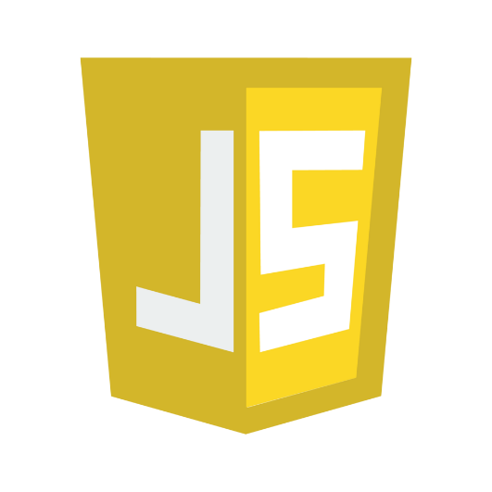
Linguagem de Programação Javascript
A linguagem de programação Javascript tem seu foco amplamente utilizado na programação de páginas Web para implementação de itens complexos nas páginas, sendo uma linguagem front-end amplamente utilizada. O Javascript é muito bem integrado juntamente a HTML e CSS, formando as 3 camadas de programação de muitos sites. São basicamente as 3 linguagens mais utilizadas nas webpages. Juntas, elas formam as 3 camadas de programação e formulação de designs da maioria dos sites.
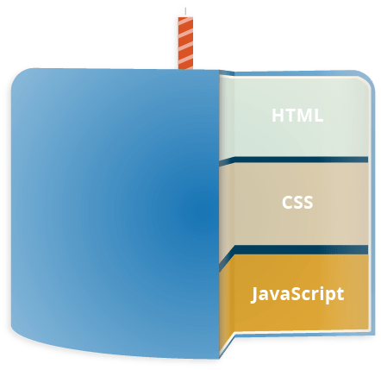
Diferentemente do CSS que foca na estética e na formulação dos textos, e do HTML que formula a estrutura do site, o Javascript busca implementar itens complexos mexendo com comportamento do site, algumas de suas implementações envolvem: Implementação de atualizações dinâmicas para elementos, controle de multimídias colocadas nos sites, imagens animadas, entre diversos outros elementos possíveis de implementar.
Uma utilização muito padrão do Javascript trabalhando junto com CSS e HTML é atualiza-los dinamicamente para assim atualizar a interface do usuário por meio da API DOM (Documento Object Model). A API DOM (Document Object Model) atua como uma interface de comunicação entre o código estático e a lógica de programação. Quando o navegador carrega um arquivo HTML, ele não consegue manipular o texto bruto diretamente. Por isso, a API DOM converte esse arquivo de texto em uma estrutura de objetos organizada em árvore.
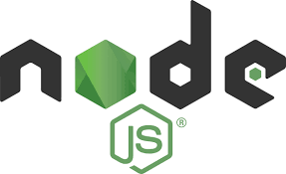
Essa estrutura permite que o JavaScript compreenda a hierarquia da página, acessando cada elemento (como títulos, botões ou imagens) para alterar seu conteúdo, estilo ou comportamento de forma dinâmica. A API DOM é como uma ponte. De um lado está o seu HTML estático e do outro está o seu JavaScript. Sem a API DOM, o JavaScript seria "cego" e não saberia que existe um botão na tela para ele clicar.

Framework Node.JS
O Node.js não é uma linguagem de programação, mas um ambiente de execução. Ele pega o motor V8 (o mesmo que o Google Chrome usa para abrir sites instantaneamente) e o coloca no seu sistema operacional. O V8 traduz o código JavaScript diretamente para a linguagem que o processador do computador entende, o que garante uma performance muito alta.
Para entender o Node.js em um nível técnico, você precisa visualizar como ele gerencia o fluxo de trabalho de forma inteligente. Ao contrário de outros servidores que abrem uma nova "estrada" para cada carro que chega, o Node utiliza uma única via, mas com uma logística de tráfego excepcional.
Essa dinâmica é chamada de Modelo de I/O (Entrada e Saída) Não-Bloqueante orientado a eventos.
Quando uma requisição chega ao Node.js, ela entra na Single Thread (o fluxo principal). Imagine que essa thread é um funcionário extremamente rápido. Se você pedir a ele algo que exija processamento imediato, como uma conta matemática, ele resolve ali mesmo. Porém, se você pedir algo que demande tempo de espera externo — como buscar uma foto em um banco de dados ou ler um arquivo no disco rígido — o Node.js aplica o conceito de Non-blocking I/O.
Em vez de esse funcionário ficar parado olhando para o HD esperando o arquivo carregar, ele delega essa tarefa para o sistema operacional ou para um grupo de apoio (o Worker Pool). Ele basicamente diz ao sistema: "Trabalhe nisso em segundo plano e, quando terminar, coloque o resultado naquela caixa de entrada ali". Imediatamente após dar essa ordem, a Single Thread fica livre para receber o próximo pedido. Ela nunca fica ociosa esperando o hardware.
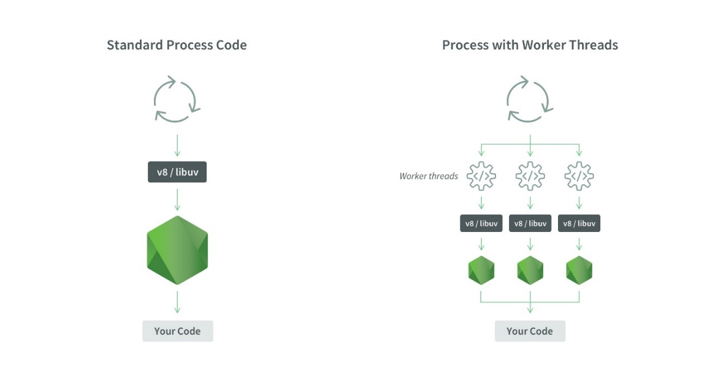
É aqui que entra o Event Loop (o Laço de Eventos). Ele é um ciclo infinito que monitora constantemente dois lugares: a pilha de execução e a fila de resultados. Quando o sistema operacional termina de carregar aquela foto que você pediu, ele dispara um Evento e coloca a resposta em uma fila. Assim que o "funcionário" principal termina o que está fazendo e fica livre, o Event Loop percebe e entrega a ele o resultado que acabou de chegar. O Node então executa a função de retorno (o famoso Callback) e entrega a foto para você.
Fontes: Wikipedia, Nodesource, Gemini, MDN Web Docs
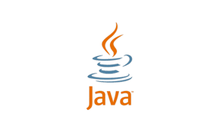
Linguagem Java
Java é uma linguagem de programação orientada a objetos, estável e multiplataforma, amplamente utilizada para desenvolver aplicativos corporativos, Android e sistemas backend. Baseada em "escreva uma vez, execute em qualquer lugar" (WORA), ela usa a Java Virtual Machine (JVM) para rodar bytecodes em diversos dispositivos. Para começar, é necessário instalar o JDK.
Java é usado para construir aplicativos e plataformas para vários dispositivos, incluindo computadores, laptops, consoles de jogos, players de Blu-ray, sistemas de navegação de carros, dispositivos de monitoramento médico, parquímetros, terminais de loteria e smartphones. Também é uma linguagem chave para redes, particularmente para data centers que armazenam e transferem dados baseados na Web.
Existem muitos lugares onde Java é usado no mundo real, começando por um site de e-commerce comercial até aplicativos Android, de aplicativos científicos a aplicativos financeiros como sistemas de negociação eletrônica, de jogos como Minecraft a aplicativos de desktop como Eclipse, NetBeans e IntelliJ, de uma biblioteca de código aberto a aplicativos J2ME, etc.
Java é muito grande em Serviços Financeiros. Muitos bancos de investimento globais como Goldman Sachs, Citigroup, Barclays, Standard Charted e outros bancos usam Java para escrever sistemas de negociação eletrônica front e back office, escrever sistemas de liquidação e confirmação, projetos de processamento de dados e vários outros. Java é usado principalmente para escrever um aplicativo do lado do servidor, principalmente sem nenhum front-end, que recebe dados de um servidor (upstream), processa-os e os envia para outro processo (downstream)
- Orientada a Objetos (OO)
No Java, quase tudo é um objeto. Ela segue os quatro pilares da POO (Herança, Polimorfismo, Encapsulamento e Abstração), o que permite criar códigos organizados, reutilizáveis e fáceis de manter em projetos gigantescos.
- Independência de Plataforma (Portabilidade)
Diferente de outras linguagens, o Java não é compilado para o código específico de um processador, mas sim para Bytecode. Esse Bytecode é lido pela JVM (Java Virtual Machine).
- Linguagem Fortemente Tipada
No Java, você não pode simplesmente criar uma variável sem dizer o que ela é.
Isso significa que o tipo de cada variável (como int, String, double) deve ser declarado explicitamente e não pode ser alterado arbitrariamente. O compilador verifica essas regras antes da execução, impedindo operações entre tipos incompatíveis e garantindo maior segurança e detecção precoce de erros
- Gerenciamento Automático de Memória (Garbage Collector)
Uma das maiores dores de cabeça em linguagens antigas era o programador esquecer de "limpar" a memória do computador, causando travamentos. No Java, o Garbage Collector identifica automaticamente o que não está mais sendo usado e libera o espaço.
- Multithreading (Multitarefa)
O Java permite que um único programa execute várias tarefas simultaneamente. Isso é essencial para:
Servidores web que atendem milhares de usuários ao mesmo tempo.
Jogos que precisam processar gráficos, som e lógica simultaneamente.

- Robustez e Segurança
O Java foi desenhado para ser "à prova de falhas".
Sem Ponteiros: Ela não permite acesso direto à memória do sistema (como o C++ faz), o que impede que um programa mal-intencionado ou mal escrito sobrescreva dados críticos do sistema operacional.
Tratamento de Exceções: O Java obriga o programador a prever o que fazer se algo der errado (como uma queda de internet ou arquivo não encontrado).
- Verbosidade (Sintaxe Clara)
Muitos criticam o Java por ser "escrito demais", mas para grandes empresas isso é uma vantagem. O código Java é muito explícito; você lê e entende exatamente o que está acontecendo, o que facilita o trabalho em equipe quando centenas de desenvolvedores mexem no mesmo projeto.

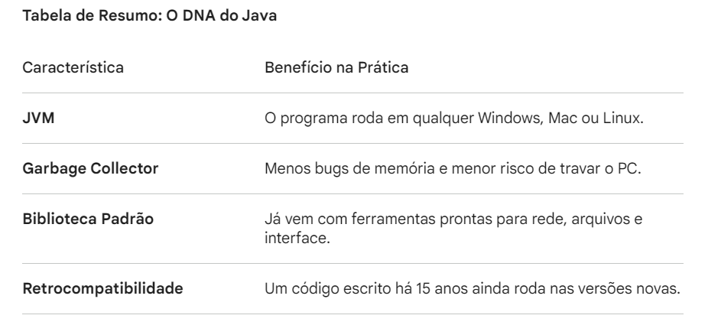


Framework Spring & Spring boot
Spring é um projeto de software livre que disponibiliza uma abordagem simplificada e modular para criar aplicativos com Java. A família de projetos Spring começou em 2003 como uma resposta às complexidades iniciais de desenvolvimento em Java e fornece suporte para o desenvolvimento de aplicativos Java. O nome, Spring, sozinho, geralmente se refere à própria estrutura de aplicativos ou a todo o grupo de projetos ou módulos.
Java Spring Boot é um módulo específico criado como uma extensão da estrutura do Spring. Ele é um Framework que serve para simplificar e acelerar a criação de aplicativos em Java. Spring boot utiliza o conceito de convenção sobre configuração, basicamente, o Spring Boot já possui uma serie de configurações padrões para as bibliotecas Spring ou para terceiros que desejam utilizar, porém, não impede você de personalizar as configurações
- Cria aplicações independentes
- Servidor embutido
- Auto-configuration
- Gerenciamento de Dependências (Starter)
- Ferramentas de produção (Health Checks/metricas)

Com Java  // Você herdava de uma classe complexa do Java  public class OlaServlet extends HttpServlet {  protected void doGet(HttpServletRequest request, HttpServletResponse response)  throws IOException {  // Tinha que manipular a resposta manualmente  PrintWriter out = response.getWriter();  out.println("<html><body><h1>Olá, Mundo</h1></body></html>");  }  } | Com Spring boot  @RestController // Diz que isso é uma rota de site  public class OlaController {  @GetMapping("/ola") // Diz que o endereço é /ola  public String dizerOla() {  return "Olá, Mundo"; // Só retorna o texto e pronto!  }  }
@RestController é usado para criar serviços web RESTful com a ajuda da anotação @RestController. Essa anotação é usada no nível da classe e permite que a classe lide com as requisições feitas pelo cliente.
@GetMapping: é um atalho especializado para mapear requisições HTTP GET para métodos específicos de um controlador. Ela é usada para buscar ou recuperar dados do servido
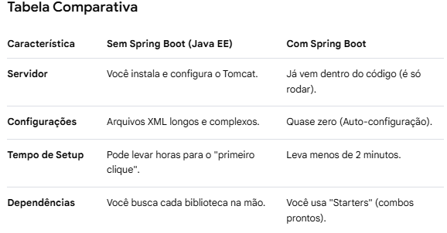
Sem o Spring Boot, você é o pedreiro que precisa assentar cada tijolo da fundação. Com o Spring Boot, você é o decorador que já recebe a casa pronta e só decide as cores e os móveis
Projetos reais que utilizam Spring boot
- Plataformas de comércio eletrônico: São utilizadas principalmente para gerenciar catálogos de produtos, criar a infraestrutura de lojas online, gerenciar pagamentos e pedidos.
- Aplicações bancarias: Muitos utilizam para desenvolver aplicações bancarias devido à sua segurança.
- Sistemas de gerenciamento de conteúdo: Ideal para a criação de CMSs personalizado, pois permite que as empresas gerenciem e publiquem conteúdo de forma ágil e eficiente.
- Redes socias: Com essa tecnologia, gerenciar perfis de usuário, publicações e notificações em redes socias é especialmente simples e funcional.
- Sistemas de reservas: O Spring boot fornece sistemas robustos para hotéis, companhias aéreas e outros serviços de reserva gerenciam seus serviços online
Em suma, O Java continua sendo uma das linguagens mais utilizadas no mundo devido à sua estabilidade, segurança e portabilidade. Com o auxílio do Spring Boot, o desenvolvimento de aplicações modernas se torna mais rápido, organizado e eficiente. Essas tecnologias são amplamente utilizadas em sistemas corporativos, aplicações web e serviços financeiros, demonstrando sua importância no mercado de tecnologia atual.

Fontes:Quora, SpringSource, ChatGpt,Gemini,Reddit

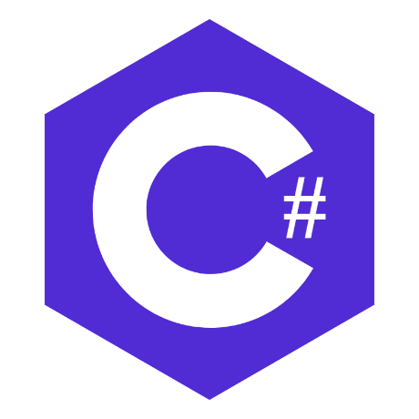
Linguagem de Programação C#
A linguagem de programação C# (C-Sharp) é o pilar central deste projeto, escolhida por sua robustez e tipagem forte. Diferente de linguagens de script flexíveis, o C# exige uma definição clara de dados, o que permite ao compilador prever erros antes mesmo do sistema ser executado. No contexto do Projeto Integrador da Fatec Lins, essa característica é vital para garantir que regras complexas, como o anonimato de respondentes e a integridade de pesquisas institucionais, sejam cumpridas sem falhas críticas.
O C# é uma linguagem orientada a objetos de alta performance que funciona em harmonia com o ecossistema .NET. Enquanto o HTML estrutura e o CSS estiliza a interface, o C# atua como o "cérebro" no servidor, processando a inteligência de negócio. Uma utilização padrão no projeto é o uso da Injeção de Dependência (DI). Imagine a DI como uma interface de comunicação que reduz o acoplamento: em vez de uma parte do código "fabricar" suas próprias ferramentas, ela as recebe prontas de um container central. Isso torna o sistema modular, facilitando testes e evoluções futuras, garantindo que a lógica de anonimato não dependa diretamente de como os dados são salvos.

Framework ASP.NET Core
O ASP.NET Core não é apenas uma biblioteca, mas um framework de alto desempenho para a construção de APIs RESTful. Ele utiliza o conceito de Performance Assíncrona através do padrão Async/Await. Para entender isso tecnicamente, imagine o servidor como um restaurante: em sistemas tradicionais, cada cliente (requisição) ocupa um garçom inteiro até o prato ficar pronto. No ASP.NET Core, o "garçom" anota o pedido e, enquanto a cozinha (o banco de dados) prepara a resposta, ele fica livre para atender outras mesas. Isso permite que a API suporte múltiplos acessos simultâneos em períodos de pico sem travar.
Essa dinâmica é potencializada pelo Entity Framework Core (EF Core), que atua como uma ponte (ORM) entre o código C# e o banco de dados. Em vez de escrever comandos SQL manuais e vulneráveis, o desenvolvedor utiliza LINQ para manipular dados como se fossem objetos da linguagem. O EF Core converte automaticamente essas instruções para a linguagem do banco (MySQL ou PostgreSQL). Através do Migrations, qualquer alteração na estrutura do software é refletida no banco de dados de forma versionada via Git, garantindo que toda a equipe trabalhe em sincronia.
É aqui que a arquitetura se divide em três camadas claras: o Controller expõe os dados para o frontend; o Service aplica as regras de segurança e algoritmos de geração de senhas aleatórias (CSPRNG); e o Repository isola o acesso aos dados. Essa separação de preocupações garante que, se precisarmos trocar o banco de dados no futuro, a inteligência do sistema permanecerá intacta. Ao final, protocolos de segurança como JWT (JSON Web Tokens) e hashing de senhas com BCrypt fecham o ciclo, garantindo que apenas administradores autorizados acessem os relatórios estratégicos da instituição.

